Aplikasi Sistem Informasi Taman Pendidikan
Al-Qur’an (TPA) Az-Zikra Berbasis Website Menggunakan Metode Rapid Application Development (RAD)

Nurul Nikma Salsabila*¹, John Socrates Kekenusa², Stephano Caesar Wenston Ngangi³
^{1,2,3} Sistem Informasi, Matematika, FMIPA, UNSRAT
e-mail: *¹nurulsalsabila106@student.unsrat.ac.id, ²johnskekenusa@unsrat.ac.id, ³stephano.ngangi@unsrat.ac.id

A R T I C L E I N F O |  | ABSTRAKSI
History of the article:  Received July 1, 2023  Revised July 21, 2023  Accepted July 28, 2023 |  | In the modern era like now, the use of information technology has become an important part of daily activities. An information system is a system that processes data into information and websites as a medium for conveying information are very important. Az-Zikra Al-Qur'an Education Park (TPA) is a non-formal religious educational institution for the Muslim community which uses the Al-Qur'an as its main material, and to make the young generation Qur'anic and grounded in the Qur'an. . Located in Patampanua District, Pinrang Regency, South Sulawesi, and was founded in 2016. This place focuses on Muslim children aged 7-12 years. However, in managing data, TPA Az-zikra uses conventional methods. Recording of registrants, students, teachers, and TPA internal data is done manually, causing the data to be scattered and difficult to manage. Apart from that, the lack of efforts to disseminate information about TPA Az-zikra has also resulted in low public knowledge about this institution. To overcome this problem, researchers aim to create a website-based information system application using the rapid application development (RAD) method. This research produces a website-based information system application that can be used to make it easier for users to register as students at the Al-Qur'an Education Park (TPA) Az-zikra online, and at the Al-Qur'an Education Park (TPA) Az- zikra will make it easier to manage student data, teacher data and important information about the Az-zikra Al-Qur'an Education Park (TPA) so that it can be known by the outside community.  Keyword: Rapid Aplication Development (RAD), Sistem Informasi, Taman Pendidikan Al-Qur’an (TPA) Az-zikra, Website
Keywords:
3 to 5
Keywords

Correspondece:
Nurul Nikma Salsabila
E-mail: nurulsalsabila106@student.unsrat.ac.id

PENDAHULUAN
Sistem informasi merupakan sistem di dalam suatu organisasi yang berfungsi mengolah transaksi harian, mendukung operasi, serta menyediakan informasi yang diperlukan bagi pihak yang berkepentingan. Sistem informasi juga merupakan seperangkat komponen saling berhubungan dan berintegrasi yang berfungsi memproses, mendistribusikan, serta menyimpan informasi guna mendukung keputusan dan pengawasan di dalam suatu organisasi [1]. Penerimaan Santri Baru (PSB) merupakan suatu proses administrasi untuk seleksi calon santri baru Proses PSB selalu dilakukan secara manual pada masing-masing instansi sekolah khususnya Pondok Pesantren, maka akan menyebabkan berbagai kesulitan dari beberapa pihak terkait. Oleh karena itu dibuatlah Sistem Pendaftaran Santri Baru secara online atau istilahnya bisa disebut dengan PSB online [2]. Website merupakan kumpulan halaman digital yang berisi informasi berupa teks, animasi, gambar, suara dan video atau gabungan dari semuanya yang terkoneksi oleh internet, sehingga dapat dilihat oleh seluruh siapapun yang terkoneksi jaringan internet [3].
Taman Pendidikan Al-Qur’an (TPA) adalah unit pendidikan non-formal jenis keagamaan berbasis komunitas muslim yang menjadikan al-Qur’an sebagai materi utamanya, dan diselenggararakan dalam suasana yang indah, bersih, rapi, nyaman, dan menyenangkan sebagai cerminan nilai simbolis dan filosofis dari kata TAMAN yang dipergunakan[4]. Taman Pendidikan Al-Qur’an (TPA) Az-zikra adalah salah satu Taman Pendidikan Al-Qur’an (TPA) yang berlokasi di Kecamatan Patampanua, Kabupaten Pinrang, Sulawesi Selatan, dan didirikan pada tahun 2016. Tempat ini hanya di peruntukan bagi anak-anak yang beragama islam dengan rentang usia 7-12 tahun, di tempat ini santri dan santriwati diajarkan tentang membaca, menulis, dan memahami Al-Qur’an dan serta materi keagamaan (islam) lainnya, dalam rangka pengembangan jiwa, pribadi, dan pengetahuan.
Dalam pengolahan data, Taman Pendidikan Al-Qur’an (TPA) Az-zikra masih menggunakan metode konvensional. Dalam hal pencatatan data pendaftar, santri, pengajar, serta data internal Taman Pendidikan Al-Qur’an Az-zikra, semuanya masih dicatat secara manual di buku-buku terpisah. Keadaan ini mengakibatkan data yang telah tercatat menjadi tersebar dan sulit dikelola. Selain itu, minimnya upaya dalam menyampaikan informasi juga menyebabkan rendahnya pengetahuan masyarakat mengenai Taman Pendidikan Al-Qur’an (TPA) Az-zikra. Adapun beberapa penelitian terdahulu yang berhubungan tentang aplikasi sistem informasi yang pernah diamati dan dibuat lebih dulu, sebagai berikut :
Penelitian yang berjudul “Rancang Bangun Sistem Informasi Pendaftaran Santri Online Implementasi Metode Rapid Aplication Development (RAD) (Studi Kasus : MA. Al-Wutsqo Tanah Baru Depok)” [5]. Perbedaan dengan penelitian yang dilakukan yaitu pada aspek objek yang dimana peneliti akan melakukan penelitian di Taman Pendidikan Al-Qur’an (TPA) Az-zikra. Penelitian terdahulu yang berjudul “Aplikasi Pendaftaran Santri/Santriwati Berbasis Web Pada Pesantren As’adiyah Belawa Baru”. Menggunakan metode pengembangan waterfall [6]. Perbedaan dengan penelitian yang dilakukan yaitu pada metode pengembangan yang dimana peneliti akan menggunakan metode Rapid Application Development (RAD). Penelitian terdahulu yang berjudul “Pembuatan Sistem Informasi TKA-TPA Al-Iman Bantul Yogyakarta”. Pada penelitian ini menghasilkan website yang dapat digunakan oleh admin dan ustadz [7]. Perbedaan dengan penelitian yang dilakukan yaitu pada hasilnya, yang dimana menghasilkan aplikasi berbasis website yang dapat digunakan oleh pengguna dan admin Taman Pendidikan Al-Qur’an (TPA) Az-zikra.
Berdasarkan permasalahan tersebut, penulis bertujuan untuk mebuat sebuah aplikasi sistem informasi berbasis website. Penelitian ini diberi judul "Aplikasi Sistem Informasi Taman Pendidikan Al-Qur'an (TPA) Az-Zikra Berbasis Website Menggunakan Metode Rapid Application Development (RAD)". Diharapkan aplikasi ini dapat meningkatkan efisiensi pengelolaan data TPA Az-zikra dan meningkatkan pemahaman masyarakat tentang peran TPA dalam pendidikan Al-Qur'an.

metode penelitian
- Waktu dan Tempat Penelitian
Penelitian ini dimulai pada bulan November 2022, yang dimulai dengan penyusunan proposal. Lokasi penelitian yang akan dilaksanakan di Taman Pendidikan Al-Qur’an (TPA) Az-zikra yang berada di Kecamatan Patampanua, Kabupaten Pinrang, Sulawesi Selatan.
- Perangkat Lunak (Software)
Pada penelitian ini menggunakan beberapa perangkat lunak (software), yaitu :
- Visual Studio Code (VSCode)
- XAMPP
- MySQL
- Drawio
- Metode Pengumpulan Data
Dalam penelitian ini, penulis menggunakan beberapa metode pengumpulan data sebagai berikut :
    - Wawancara
Wawancara merupakan proses tanya jawab kepada seseorang yang ada di tempat penelitian [8], [9]Wawancara yang dilakukan oleh penulis dengan pihak Taman Pendidikan Al-Qur’an (TPA) Az-zikra akan memudahkan penulis dalam mengumpulkan data dan dapat mengetahui informasi yang berkaitan dengan penelitian.
    - Observasi
Observasi merupakan metode pengumpulan data yang dilakukan secara langsung terhadap objek yang ingin di bahas pada penelitian ini [10], [11].
    - Studi Literatur (Pustaka)
Metode pengumpulan data ini merupakan metode yang pengumpulan data diambil dari buku maupun jurnal yang akan dijadikan sebagai acuan terhadap objek yang akan dibahas dalam penelitian ini [12], [13].
- Metode Pengembangan Sistem
Metode yang digunakan penulis pada penelitian ini adalah Rapid Application Development (RAD) yang merupakan sebuah model proses perkembangan perangkat lunak sekuensial linier yang menekankan siklus perkembangan yang sangat pendek [14]. yang dimana metode ini dibagi menjadi 4 tahapan, yaitu :
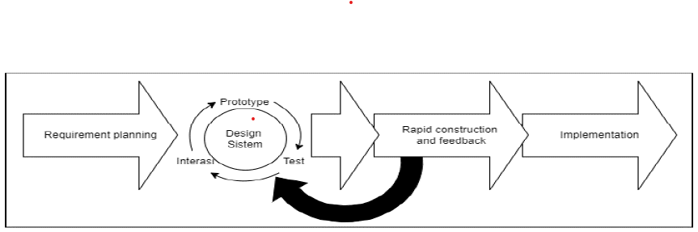
Gambar 1. Metode Rapid Application Development [15].
    - Perencanaan Kebutuhan
  - Kebutuhan Fungsional
- Sistem dapat menampilkan beranda
- Sistem dapat menampilkan profil TPA
- Sistem dapat menampilkan galeri
- Sistem dapat menampilkan Berita
- Sistem dapat menampilkan pendaftaran
- Sistem dapat menampilkan menu masuk sebagai santri dan admin;
- Sistem dapat menampilkan data diri;
- Sistem dapat manampilkan menu ubah kata sandi santri dan admin;
- Sistem dapat keluar ke halaman utama.
- Sistem dapat mengelola galeri;
- Sistem dapat mengelola berita;
- Sistem dapat mengelola data santri;
- Sistem dapat mengelola data pengajar;
- Sistem dapat mengelola identitas TPA;
- Sistem dapat mengelola tentang TPA;
  - Kebutuhan non-fungsional
- Usability
- Tampilan yang sederhana;
- Mudah digunakan oleh pengguna;
- Informasi yang selalu update.
- Functionality
- Sistem dapat diakses dimanapun dan kapanpun (memiliki jaringan internet)
- Security
- Data pendaftar yang bersifat privasi;
- Santri memiliki nama pengguna dan kata sandi;

Desain Sistem
Pada tahapan ini peneliti dengan objek yang akan diteliti akan berdiskusi mengenai desain sistem yang akan dibuat agar dapat sesuai dengan kebutuhan dan keinginan, kemudian akan memperoleh feedback berdasarkan masukan, dan akan memperbaiki serta mengembangkan desain visual dan fitur yang diinginkan pengguna.
- Diagram Konteks
Diagram konteks atau juga sering disebut DFD Level 0, yang digunakan untuk menggambarkan sistem yang akan dibuat sebagai suatu entitas tunggal yang berinteraksi dengan orang maupun sistem lain [16]. Berikut merupakan Diagram Konteks aplikasi sistem informasi Taman Pendidikan Al-Qur’an (TPA) Az-zikra berbasis website :
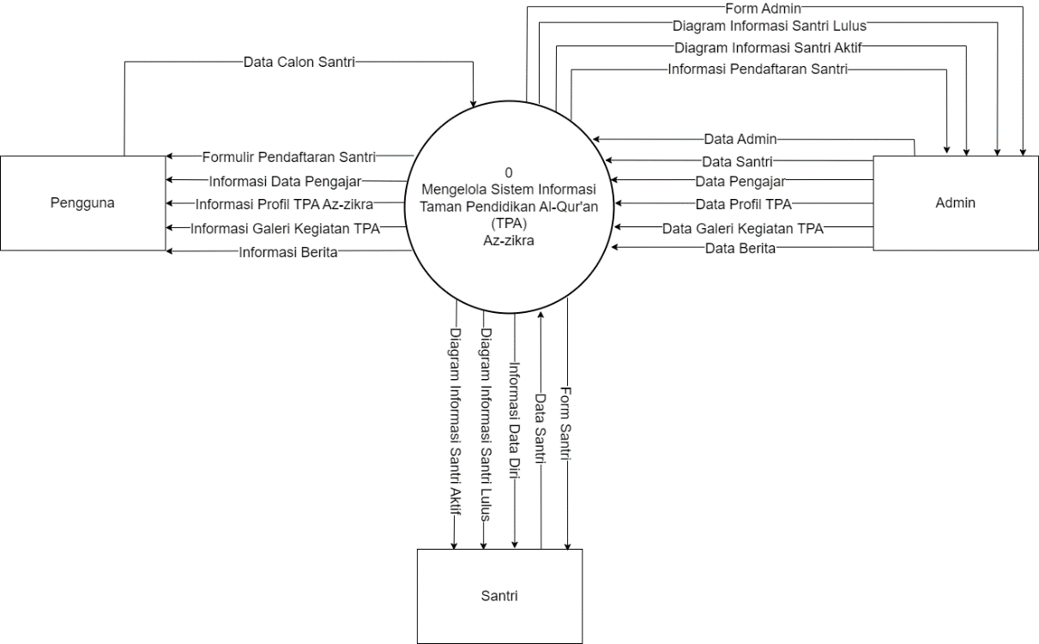
Gambar 2. Diagram Konteks

Data Flow Diagram Level 1
Data flow diagram level 1 digunakan untuk menggambarkan modul-modul yang ada dalam sistem yang akan dibuat. Pada gambar 3 yang merupakan DFD Level 1 digunakan untuk mendefinisikan aliran data sistem secara keseluruhan. Terdapat 9 proses yang akan memberikan pengertian tentang fitur bawaan sistem. Yang dimana proses tersebut meliputi mengelola pendaftran santri, masuk santri, masuk admin, galeri, berita, profil, data santri, data pengajar, ubah kata sandi, dan keluar.
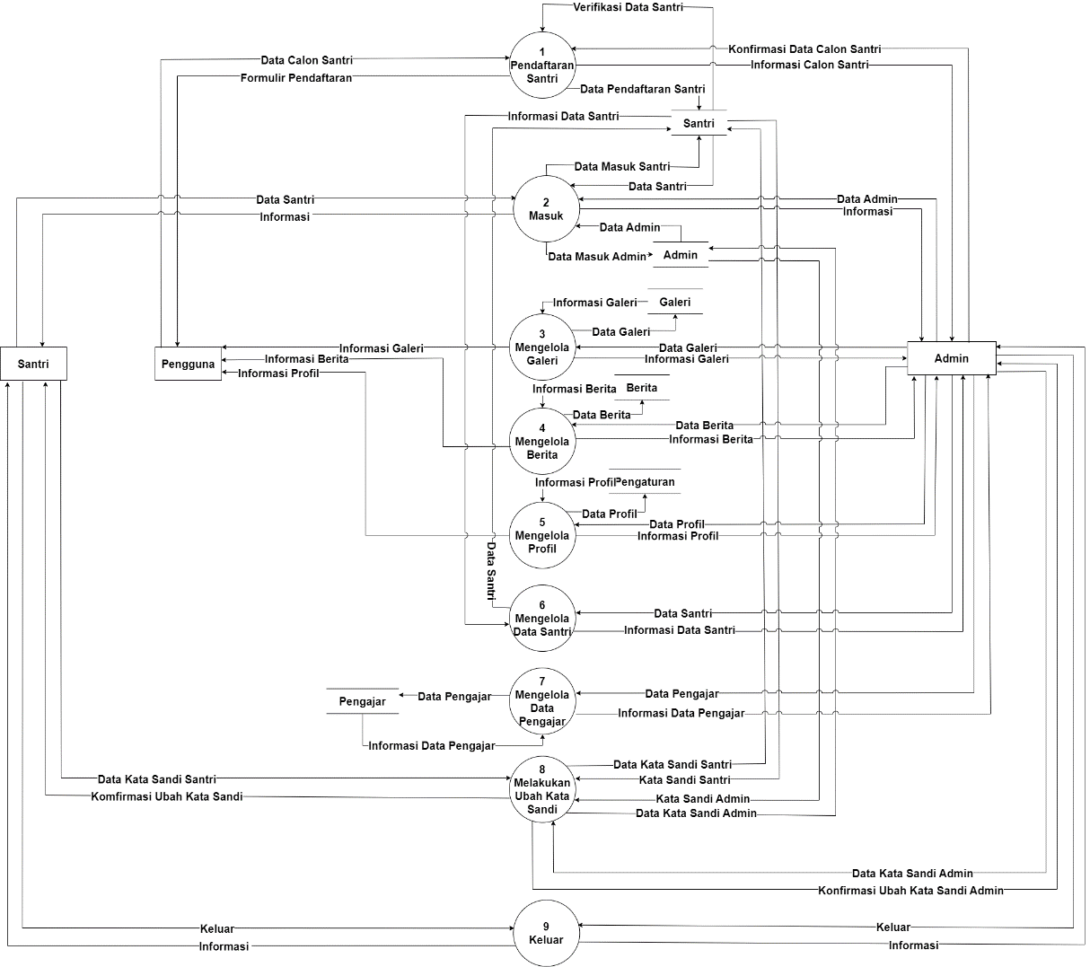
Gambar 3. DFD Level 1

Desain Database
Untuk melakukan desain database pada desain sistem ini maka peneliti melakukan pendekatan dengan menggunakan teknik Entity Relationship Diagram (ERD) dengan notasi Chen. Entity Relationship Diagram (ERD) adalah sebuah representasi visual dalam bentuk gambar atau simbol yang menggambarkan jenis entitas dalam sebuah sistem, dengan rincian atributnya, dan menjelaskan bagaimana entitas tersebut saling terhubung atau berelasi dalam data [17]. Adapun ERD yang telah dibuat, sebagai berikut:
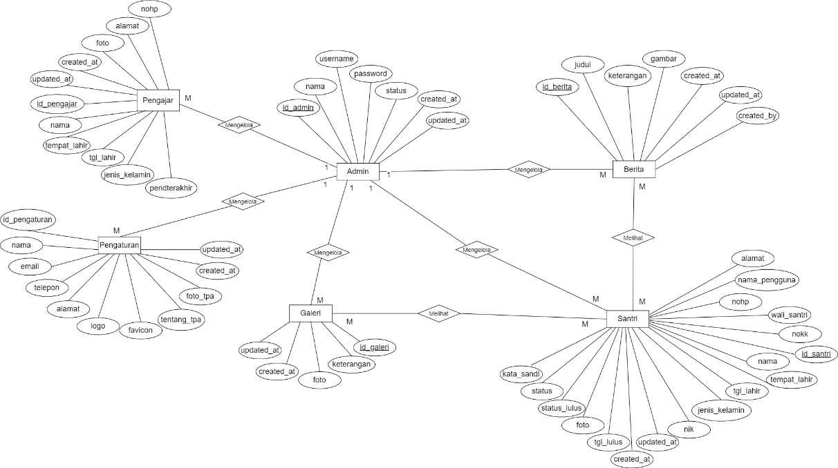
Gambar 4. Entity Relationship Diagram

- Desain User Interface
Pada tahapan ini dilakukan proses pembuatan tampilan pengguna dan tampilan admin yang akan digunakan untuk mengimplementasikan hasil analisis yang akan dibuat kedalam sebuah website.

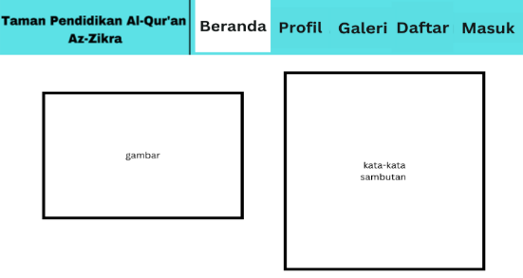
Gambar 5. User Interface Tampilan Pengguna pada Halaman Beranda
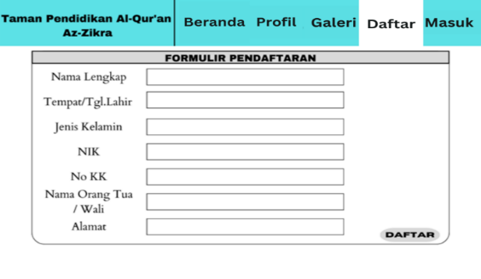
Gambar 6. User Interface Tampilan Pengguna pada Halaman Pendaftaran
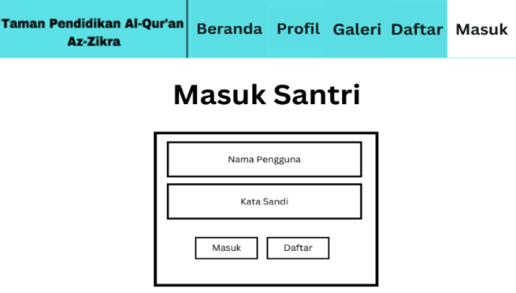
Gambar 7. User Interface Tampilan Halaman Masuk Santri
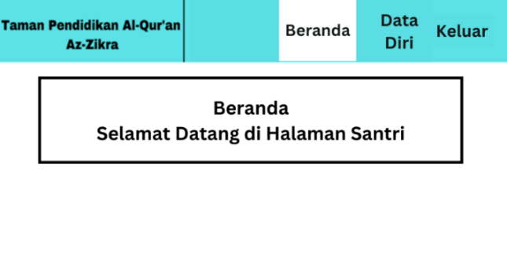
Gambar 8. User Interface Tampilan Halaman Beranda Santri
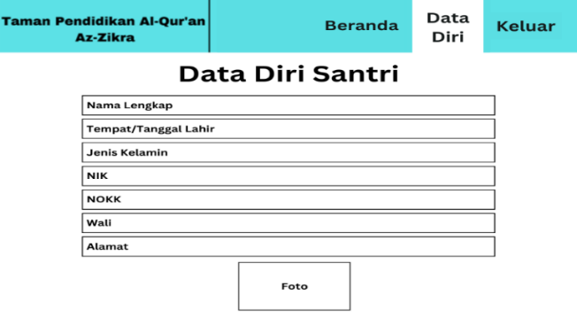
Gambar 9. User Interface Tampilan Halaman Data Diri Santri
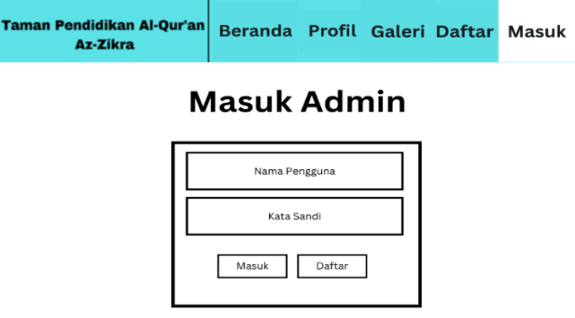
Gambar 10. User Interface Tampilan Halaman Masuk Admin
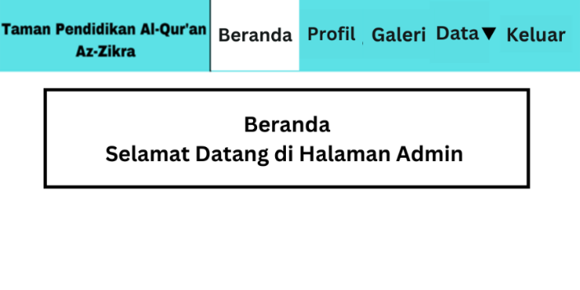
Gambar 11. User Interface Tampilan Admin Halaman Beranda
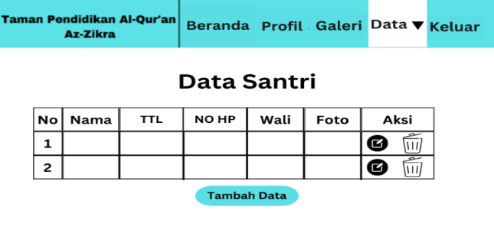
Gambar 12. User Interface Tampilan Admin Halaman Data Santri
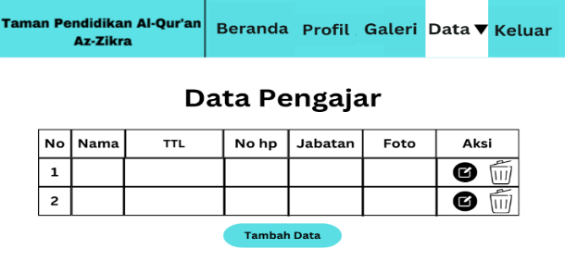
Gambar 13. User Interface Tampilan Admin Halaman Data Pengajar

- Prototype
Pada tahapan ini, yang merupakan hasil pembuatan prototype sesuai dengan desain User Interface yang telah sesuai dengan kebutuhan pengguna, pada tahap prototype ini dilakukan perbaikan dan penambahan fitur dari hasil pengumpulan feedback yang terdapat pada tabel 1. Pada tahap ini perbaikan prototype dilakukan secara berulang, sehingga kebutuhan pengguna terpenuhi.

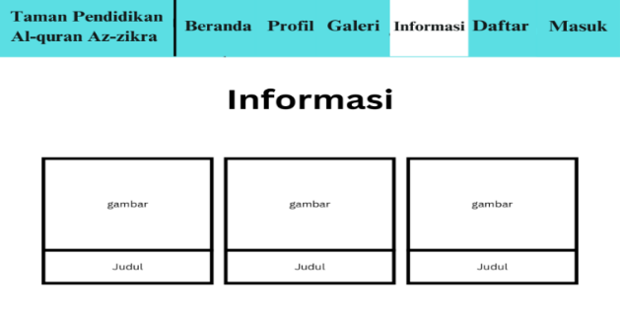
Gambar 14. Tampilan Menu Informasi TPA
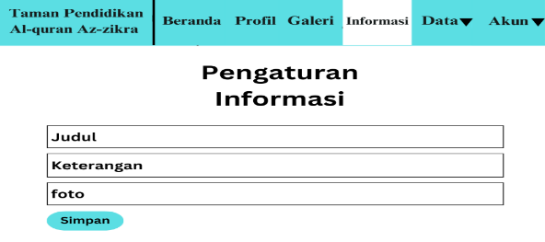
Gambar 15. Tampilan Halaman Mengelola Data Informasi
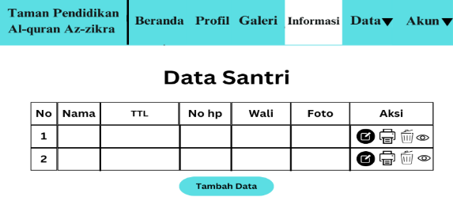
Gambar 16. Penambahan Fitur Cetak dan Lihat Pada Data Santri
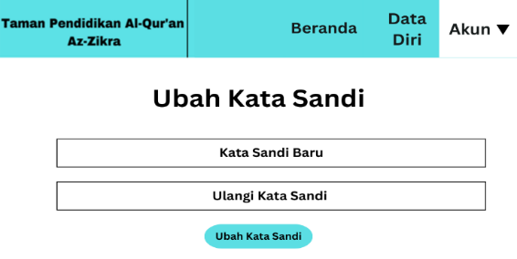
Gambar 17. Tampilan Halaman Ubah Kata Sandi Santri
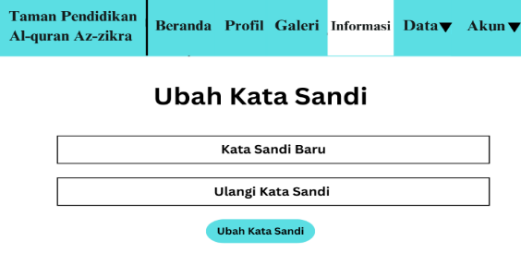
Gambar 18. Tampilan Halaman Ubah Kata Sandi Admin

HASIL DAN PEMBAHASAN
      - Proses pengembangan dan pengumpulan feedback
Untuk memastikan hasil dari prototype apakah telah memenuhi kebutuhan dari pengguna, maka akan dilakukan proses pengujian dan pengumpulan feedback dari prototype yang dihasilkan. Hasil dari feedback pengguna akan didapatkan masukan yang digunakan untuk melakukan perbaikan prototype seperti yang terlihat pada tabel 1.

Tabel 1. Feedback Pengguna
No | Feedback Pengguna Untuk Perubahan Prototype | Perbaikan Prototype Yang Dilakukan
1. | Pengguna ingin melihat informasi kegiatan yang telah dilakukan TPA Az-zikra pada halaman utama. | Menambahkan tampilan halaman informasi kegiatan yang telah dilakukan TPA Az-zikra pada halaman utama.
2. | Pengguna ingin mengelola data informasi kegiatan TPA Az-zikra pada halaman admin. | Menambahkan tampilan halaman untuk mengelola data informasi kegiatan TPA Az-zikra pada halaman admin.
3. | Pengguna ingin dapat melakukan cetak surat keterangan lulus pada data santri, di halaman admin. | Menambahkan aksi fitur cetak surat keterangan lulus pada data santri, di halaman admin.
4. | Pengguna ingin melihat detail data santri pada halaman admin. | Menambahkan aksi fitur detail pada data santri, halaman admin.
5. | Pengguna ingin dapat mengubah kata sandi santri | Menambahkan tampilan halaman ubah kata sandi santri
6. | Pengguna ingin dapat mengubah kata sandi admin | Menambahkan tampilan halaman ubah kata sandi admin

      - Implementasi atau Penyelesaian Produk

Implementasi Halaman Pengguna
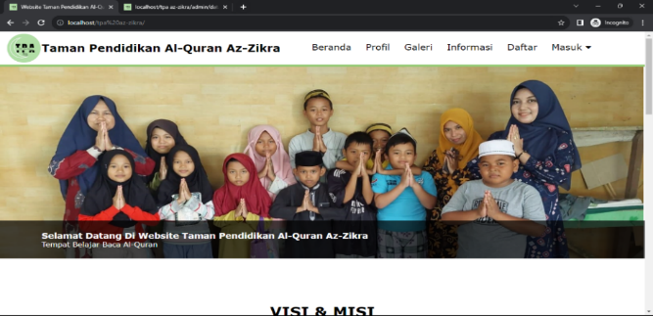
Gambar 19. Halaman Pengguna (Beranda)

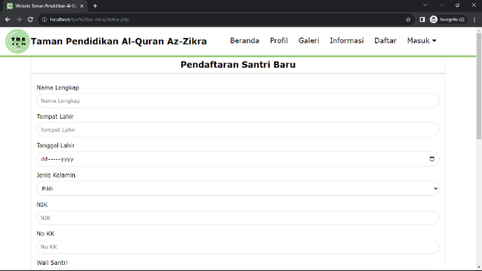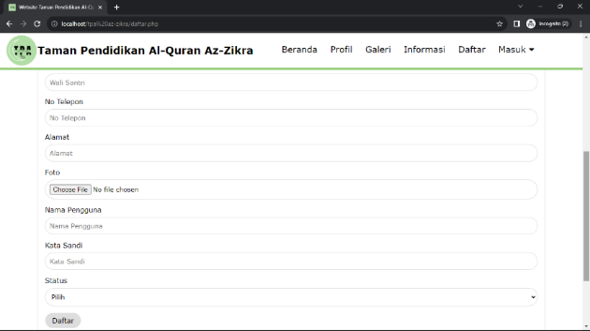
Gambar 20. Halaman Pengguna (form pendaftaran)

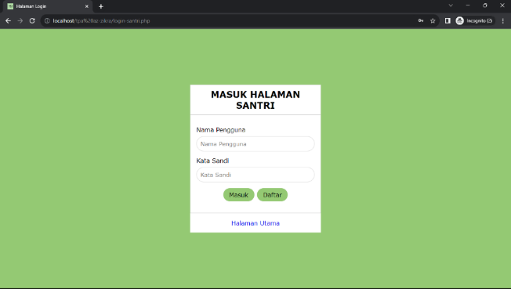
Gambar 21. Halaman Pengguna (Masuk Santri)

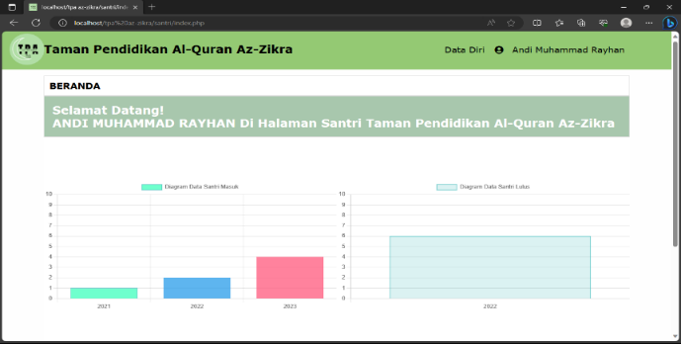
Gambar 22. Halaman Beranda Santri

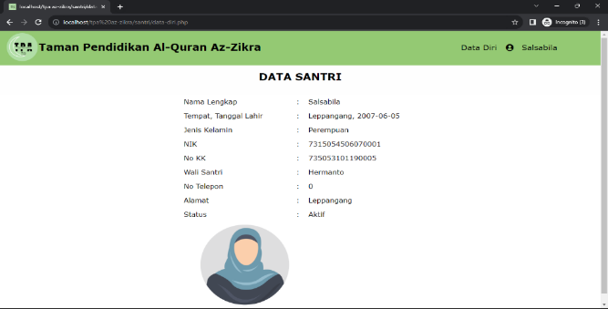
Gambar 23. Halaman Data Diri Santri

Implementasi Halaman Admin
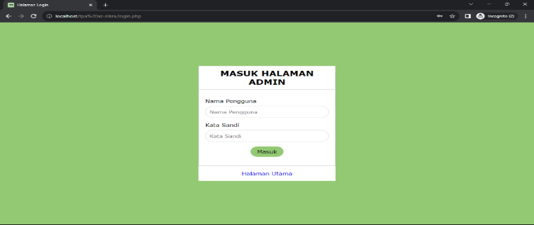
Gambar 24. Halaman Masuk Admin

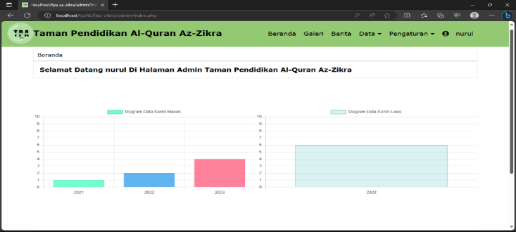
Gambar 25. Halaman Beranda Admin

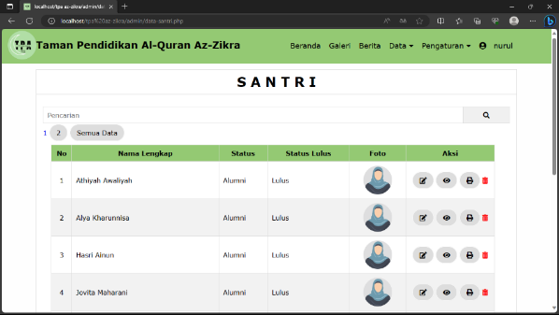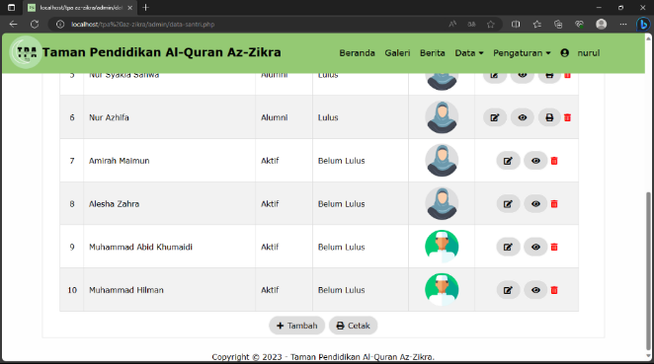
Gambar 26. Halaman Data Santri

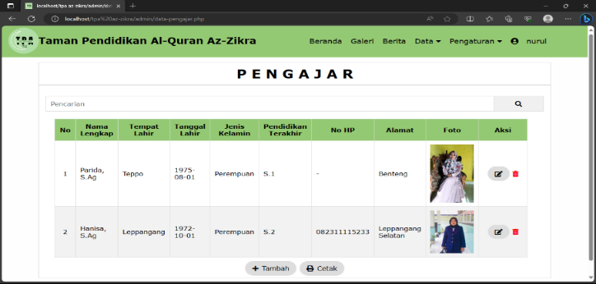
Gambar 27. Halaman Data Pengajar

      - Pengujian Black Box
Tahapan terakhir yaitu melakukan pengujian dengan menggunakan black box pada sistem website yang telah dibangun. Pengujian ini bertujuan untuk mengetahui website yang telah dibangun apakah berjalan secara baik tanpa adanya error (bug).
- Pengujian Halaman Admin
Tabel 2. Pengujian Masuk Admin
No | Skenario | Test Case | Hasil yang Diharapkan | Hasil Pengujian | Kesimpulan
1. | Pengguna memasukkan nama pengguna dan kata sandi yang benar | Memasukkan nama pengguna dan kata sandi | Masuk ke halaman admin | Sesuai harapan | Sukses
2. | Pengguna memasukkan nama pengguna yang benar dan kata sandi yang salah | Memasukkan nama pengguna dan kata sandi | Menampilkan alert bahwa nama pengguna yang dimasukkan salah | Sesuai harapan | Sukses
3. | Pengguna memasukkan nama pengguna yang benar dan kata sandi yang salah | Memasukkan nama pengguna dan kata sandi | Menampilkan alert bahwa kata sandi yang dimasukkan salah | Sesuai Harapan | Sukses
4. | Pengguna ingin masuk tanpa memasukkan nama pengguna dan kata sandi | Tidak memasukkan nama pengguna dan kata sandi | Menampilkan alert bahwa anda harus memasukkan nama pengguna dan kata sandi | Sesuai harapan | Sukses

Tabel 3. Pengujian Tambah Data Santri
No | Skenario | Test Case | Hasil yang Diharapkan | Hasil Pengujian | Kesimpulan
1. | Menambahkan data santri | Memasukkan data santri | Data santri berhasil disimpan ke dalam sistem | Sesuai Harapan | Sukses
2. | Memasukkan data santri tidak lengkap | Memasukkan data santri tanpa mengisi kolom yang harus diisi | Sistem Menampilkan pesan error terkait field kosong | Sesuai Harapan | Sukses

Tabel 4. Pengujian Tampil data santri
No | Skenario | Test Case | Hasil yang Diharapkan | Hasil Pengujian | Kesimpulan
1. | Mencari data santri berdasarkan nama | Memasukkan nama santri yang telah tercatat oleh sistem | Sistem menampilkan data santri yang sesuai | Sesuai Harapan | Sukses
2. | Mencari data santri berdasarkan nama | Memasukkan nama santri yang tidak tercatat oleh sistem | Sistem Menampilkan pesan bahwa tidak ada data | Sesuai Harapan | Sukses
3. | Menampilkan seluruh data santri | Mengakses data selusuh santri | Sistem menampilkan semua data santri | Sesuai Harapan | Sukses

Tabel 5. Pengujian Edit Data Santri
No | Skenario | Test Case | Hasil yang Diharapkan | Hasil Pengujian | Kesimpulan
1. | Mengedit data santri dengan data terkini | Mengakses data santri yang ingin di edit | Data santri berhasil diedit dan telah tersimpan di sistem | Sesuai Harapan | Sukses
2. | Mengedit data santri dengan data terkini | Memasukkan data santri tanpa mengisi kolom yang diperlukan | Sistem memberikan pesan error terkait field kosong | Sesuai Harapan | Sukses

Tabel 6. Pengujian Menghapus Data Santri
No | Skenario | Test Case | Hasil yang Diharapkan | Hasil Pengujian | Kesimpulan
1. | Menghapus data santri yang yang tercatat oleh sistem | Mengakses data santri yang ingin dihapus | Data santri berhasil di hapus dari sistem | Sesuai Harapan | Sukses

Tabel 7. Pengujian Cetak SKL
No | Skenario | Test Case | Hasil yang Diharapkan | Hasil Pengujian | Kesimpulan
1. | Mencetak Surat Keterangan Lulus bagi santri yang telah lulus | Pilih cetak pada aksi di halaman data santri | Menampilkan halaman cetak surat keterangan lulus | Sesuai Harapan | Sukses
2. | Mencetak Surat Keterangan Lulus bagi santri yang belum lulus | Pilih santri yang belum lulus | Aksi cetak tidak tersedia pada santri yang belum lulus | Sesuai Harapan | Sukses

Tabel 8. Pengujian Mencetak Data Santri
No | Skenario | Test Case | Hasil yang Diharapkan | Hasil Pengujian | Kesimpulan
1. | Mencetak data santri dalam format file excel | Pilih tombol cetak pada halaman data santri, selanjutnya pilih cetak excel pada halaman cetak | Mendownload data santri dalam format file excel | Sesuai Harapan | Sukses
2. | Mencetak data santri dalam format file pdh | Pilih tombol cetak pada halaman data santri, selanjutnya pilih cetak pdf pada halaman cetak | Menampilkan halaman untuk print atau simpan data dalam format file excel | Sesuai Harapan | Sukses

Tabel 9. Pengujian Tambah Data Pengajar
No | Skenario | Test Case | Hasil yang Diharapkan | Hasil Pengujian | Kesimpulan
1. | Menambahkan data Pengajar | Memasukkan data Pengajar | Data pengajar berhasil disimpan ke dalam sistem | Sesuai Harapan | Sukses
2. | Memasukkan data pengajar tidak lengkap | Memasukkan data pengajar tanpa mengisi kolom yang harus diisi | Sistem Menampilkan pesan error terkait field kosong | Sesuai Harapan | Sukses

Tabel 10. Pengujian Tampil data Pengajar
No | Skenario | Test Case | Hasil yang Diharapkan | Hasil Pengujian | Kesimpulan
1. | Mencari data pengajar berdasarkan nama | Memasukkan nama pengajar yang telah tercatat oleh sistem | Sistem menampilkan data pengajar yang sesuai | Sesuai Harapan | Sukses
2. | Mencari data pengajar berdasarkan nama | Memasukkan nama pengajar yang tidak tercatat oleh sistem | Sistem Menampilkan pesan bahwa tidak ada data | Sesuai Harapan | Sukses
3. | Menampilkan seluruh data pengajar | Mengakses seluruh data pengajar | Sistem menampilkan semua data pengajar | Sesuai Harapan | Sukses

Tabel 11. Pengujian Edit Data Pengajar
No | Skenario | Test Case | Hasil yang Diharapkan | Hasil Pengujian | Kesimpulan
1. | Mengedit data santri dengan data terkini | Mengakses data Pengajar yang ingin di edit | Data Pengajar berhasil diedit dan telah tersimpan di sistem | Sesuai Harapan | Sukses
2. | Mengedit data santri dengan data terkini | Memasukkan data pengajar tanpa mengisi kolom yang diperlukan | Sistem memberikan pesan error terkait field kosong | Sesuai Harapan | Sukses

Tabel 12. Pengujian Menghapus Data Pengajar
No | Skenario | Test Case | Hasil yang Diharapkan | Hasil Pengujian | Kesimpulan
1. | Menghapus data pengajar yang yang tercatat oleh sistem | Mengakses data pengajar yang ingin dihapus | Data pengajar berhasil di hapus dari sistem | Sesuai Harapan | Sukses

- Pengujian Halaman Pengguna
Tabel 13. Pengujian Pengguna Melakukan Pendaftaran
No | Skenario | Test Case | Hasil yang Diharapkan | Hasil Pengujian | Kesimpulan
1. | Melakukan pendaftaran santri baru | Memasukkan data calon santri ke dalam form pendaftaran | Data santri berhasil disimpan ke dalam sistem | Sesuai Harapan | Sukses
2. | Melakukan pendaftaran dengan data tidak lengkap | Memasukkan data pendaftar tidak lengkap | Sistem memberikan pesan terkait field yang kosong | Sesuai Harapan | Sukses

Tabel 14. Pengujian Masuk Santri
No | Skenario | Test Case | Hasil yang Diharapkan | Hasil Pengujian | Kesimpulan
1. | Pengguna memasukkan nama pengguna dan kata sandi yang benar | Memasukkan nama pengguna dan kata sandi | Masuk ke halaman santri | Sesuai harapan | Sukses
2. | Pengguna memasukkan nama pengguna yang benar dan kata sandi yang salah | Memasukkan nama pengguna dan kata sandi | Menampilkan alert bahwa nama pengguna yang dimasukkan salah | Sesuai harapan | Sukses
3. | Pengguna memasukkan nama pengguna yang benar dan kata sandi yang salah | Memasukkan nama pengguna dan kata sandi | Menampilkan alert bahwa kata sandi yang dimasukkan salah | Sesuai Harapan | Sukses
4. | Pengguna ingin masuk tanpa memasukkan nama pengguna dan kata sandi | Tidak memasukkan nama pengguna dan kata sandi | Menampilkan alert bahwa anda harus memasukkan nama pengguna dan kata sandi | Sesuai harapan | Sukses

Tabel 15. Pengujian Melihat Data Diri
No | Skenario | Test Case | Hasil yang Diharapkan | Hasil Pengujian | Kesimpulan
1. | Pengguna ingin melihat data santri pada halaman santri | Memilih menu data diri | Sistem menampilkan data diri sesuai nama akun yang masuk pada halaman santri | Sesuai Harapan | Sukses

kesimpulan dan SARAN
Kesimpulan dalam penelitian ini yaitu, berhasil merancang dan membuat suatu aplikasi sistem informasi berbasis website untuk memfasilitasi pendaftaran santri di Taman Pendidikan Al-Qur'an (TPA) Az-zikra. Aplikasi ini menggunakan bahasa pemrograman PHP dan database MySQL, dengan Visual Studio Code sebagai software code editor. Hasilnya, pengguna dapat dengan mudah mendaftar secara online, sementara pihak TPA Az-zikra dapat lebih efisien mengelola data santri, data pengajar, dan informasi penting tentang TPA, yang dapat diakses oleh masyarakat secara luas. Keberhasilan ini juga berkat penerapan metode Rapid Application Development (RAD) yang mempercepat proses pengembangan aplikasi dengan tahapan yang terstruktur, khususnya dalam konteks pembuatan aplikasi berbasis website pada skala kecil seperti TPA Az-zikra.

DAFTAR PUSTAKA
[1] E. Iswandy, “SISTEM PENUNJANG KEPUTUSAN UNTUK MENENTUKAN PENERIMAAN DANA SANTUNAN SOSIAL ANAK NAGARI DAN PENYALURANNYA BAGI MAHASISWA DAN PELAJAR KURANG MAMPU DI KENAGARIAN BARUNG – BARUNG BALANTAI TIMUR,” Jurnal TEKNOIF, vol. 3, 2015.
[2] H. Jurnal, A. Yulianeu, and M. Sodik, “JURNAL MANAJEMEN INFORMATIKA PERANCANGAN SISTEM INFORMASI PENERIMAAN SANTRI BARU DI PONDOK PESANTREN SUKAMANAH,” JUMIKA, vol. 6, no. 1, 2019.
[3] O. A. Sari, A. Abdillah, and Sunarti, Web Programming. 2019.
[4] U. Priyadi, S. N. Hidayat, and A. Islamawati, “PENINGKATAN MUTU PEMBELAJARAN TAMAN PENDIDIKAN ALQURAN DENGAN PEMBUATAN KURIKULUM TPA,” Jurnal Inovasi dan Kewirausahaan, vol. 2, no. 3, 2013.
[5] Y. Kusnadi and R. J. Susanto, “Rancang Bangun Sistem Informasi Pendaftaran Santri Online Implementasi Metode Rapid Aplication Development (RAD) (Studi Kasus : MA. Al-Wutsqo Tanah Baru Depok),” Jurnal Teknologi Informatika dan Komputer, vol. 8, no. 1, pp. 15–26, Mar. 2022, doi: 10.37012/jtik.v8i1.839.
[6] Rasdiana, B. Sulaeman, and A. A. H. Dani, “Aplikasi Pendaftaran SantriSantriwati Berbasis Web Pada Pesantren As’adiyah Belawa Baru,” Jurnal IT CIDA, vol. 6, 2020.
[7] Asroni, H. Setyawan, A. Nur Rokhim, and F. Farahi, “Pembuatan Sistem Informasi TKA-TPA Al-Iman Bantul Yogyakarta,” Jurnal Pengabdian Masyarakat Ipteks, vol. 8, no. 1, 2022.
[8] E. Alfonsius, Sukardi, and I. M. N. V. Astawa, “Sistem Informasi Pelaporan Pekerjaan Proyek Berbasis SDLC Modelling (Studi Kasus: PT Vertikal Tiara Manunggal),” Journal of Artificial Intelligence And Technology Information (JAITI), vol. 1, no. 2, pp. 50–58, Jun. 2023.
[9] D. Lapihu, A. L. Kalua, and E. Alfonsius, “Website-Based Official Trip Missive Management Application at the Central Sulawesi Province Dukcapil Office,” 2023.
[10] eric alfonsius and wildan, “Employee Payment Information System Based Website Using RFID Identification Attendance (Case Study at Abc Bank),” Journal of Data Science and Information System (DIMIS), vol. 1, no. 3, pp. 117–127, Aug. 2023, Accessed: Aug. 03, 2023. [Online]. Available: https://ejournal.techcartpress.com/dimis/article/view/68
[11] E. Alfonsius and W. W. Kalengkongan, “Development of an Alumni Data Processing Information System Using the SDLC Modeling System Development Method,” Jurnal Ilmiah Sistem Informasi Akuntansi, vol. 3, no. 1, pp. 53–59, 2023.
[12] E. Alfonsius and Bonitalia, “Decision Support System for Granting of Credit Using Website-Based Promethee Method (Case Study at BPR Abc Bank),” CHAIN: Journal of Computer Technology, Computer Engineering and Informatics, vol. 1, no. 2, pp. 123–136, Jul. 2023.
[13] E. Alfonsius, S. W. C. Ngangi, and A. L. Kalua, “Decision Support System Determination of Recipients Subsidized Fertilizer Donation Using the SMART (Simple Multi Attribute Rating Technique),” Journal of Information Technology, Software Engineering and Computer Science (ITSECS), vol. 1, no. 3, pp. 124–134, Jul. 2023.
[14] E. Ali, Rekayasa Perangkat Lunak. 2019.
[15] G. Gunadi, “Implementasi Metode Rapid Application Development Pada Rancang Bangun Sistem Informasi Berbasis Web Dengan Framework W3.CSS,” SIMKOM, vol. 7, no. 1, pp. 28–41, Jan. 2022, doi: 10.51717/simkom.v7i1.69.
[16] R. A. S and M. Shalahuddin, Rekayasa Perangkat Lunak. 2016.
[17] F. N. Hasanah and R. S. Untari, REKAYASA PERANGKAT LUNAK. 2020.

